Objectif : Lire/écrire des nombres à trois chiffres
Prérequis : être capable de comprendre les consignes.
Public : référence niveau O2 (Selon le test de positionnement de Lire et Ecrire)
Matériel : allumettes ou autres, abaque, chiffres de 0 à 9 découpés, les dessins de barres organisées « en doigts »
Durée : 3h00
Déroulement :
Nombre à trois chiffres : (entendre/dire, dire/écrire)
Revenir sur ce qu’ils connaissent, qu’ils ont travaillé précédemment, rappeler oralement, qu’avec dix « unités », on a fabriqué un « dix » ou une « dizaine » ; puis que grâce à nos représentations de dix (nos allumettes), nous avons pu compter ces nouvelles unités et écrire avec les mêmes chiffres que ceux qui servent à écrire les « unités » ; simplement le « 3 » qui rend compte des « dix » vaut « trente », alors que s’il rend compte des « unités » il vaut trois. Ce qui est donc essentiel pour savoir ce que vaut un chiffre, c’est de l’interpréter en fonction de sa place.
En grand groupe :
Préparer sur un tableau une suite de places :
. . . . 5 . . . 5 . . . . 5 . . . . . . . 5
cinquante ou cinq cents ou cinq mille ou cinq
Le formateur joint le geste à la parole en montrant que ce même chiffre (ici le « 5 »), selon la place qu’il occupe, aura une valeur différente.
C’est quand on a atteint ou dépassé dix dizaines que les nombres sont organisés en nouveaux « paquets ». Par exemple à partir de « nonante sept », si on pose une dizaine de plus et que l’on compte les dix verticalement comme d’habitude, on s’aperçoit qu’on a affaire à dix « dix ».
On peut alors, dans un geste symbolique, ramasser en un tas les dix allumettes de dix et dire que ces dix « dix » se parlent à nouveau en un seul mot : cent. On énoncera donc ce nombre en disant « cent sept ».

Centaine | Dizaine | Unité
 | 9 | 7

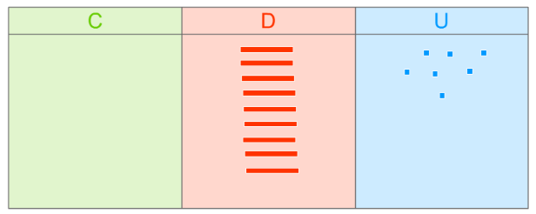

Centaine | Dizaine | Unité
1 | O | 7

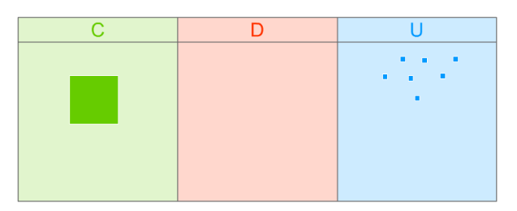

Trois notions essentielles sont supposées être passées ; la notion de système, de place et le mot :« cent ».
C’est quand un nombre s’écrit avec trois chiffres qu’on reconnait qu’il est organisé en centaines.
Après, il y a ou non des dizaines, puis il y a ou non des « unités » qui s’entendent.
En grand groupe :
- Commencer par un nombre où on entend tout :
5 7 4
5 qui vaut cinq cent
7 qui vaut septante
4 qui vaut quatre
Il se lit donc cinq cent septante quatre
Attention : Veillez à le représenter sur l’abaque avec les allumettes et l’écriture en chiffres en parallèle.
Ecrire au tableau des nombres qu’on fera lire aux apprenants (en montrant chaque chiffre et en faisant remonter la voix) pour que soit solidement acquise la question de la « position » du chiffre dans le nombre.
Laisser de côté les dizaines « cachées » ou le 1 en premier.
Exemple : 549 ; 834 ; 257 ; 928
Individuel :
Une fois ces lectures « expressives » faites, proposer quelques dictées de nombres où on entend tout.
- Pour travailler ceux où on n’entend pas tout, avec zéro de position :
En grand groupe :
Commencer par écrire au tableau un nombre où on entend tout, on le lit en faisant correspondre par des flèches les mots et les chiffres.
Exemple : 7 4 5

Sept cent quarante cinq

Ensuite, prévenir qu’on va dicter un nombre qui ressemble à celui qui est écrit au tableau, mais qu’il faut faire attention.
« Cinq cent…voix qui remonte m m m…. - sept »
On peut accompagner le « m m m.. » du geste de la main sur la bouche, qui rend compte « de ce silence ».
Noter au tableau les « propositions » erronées quelles qu’elles soient, et les discuter avec eux.
Ecrire ce nombre en dessous du nombre précédent pour qu’ils se rendent compte de la position du zéro.
Individuellement :
Proposer des dictées avec le chiffre du silence, silence en deuxième ou dernière place.
Exemple : quatre cent...cinquante « m m m (main sur la bouche) » 450
Sept cent … « m m m (main sur la bouche) » six 706, etc
Puis
Cinq cents… (et cette fois main sur la bouche et silence complet)
Il faut maintenant « mélanger et banaliser » toutes les écritures :
Six cent vingt-cinq
Six cents
Six cent vingt
Six cent cinq
Avec des corrections au tableau en mettant en évidence ce qui s’entend et ce qui ne s’entend pas, ce que suppose la règle orthographique des « cents » avec ou sans « s », la correspondance mot/chiffre, etc.
Prolongement possible : Jeux « Défi Maths », Fiches Montessori
https://www.informatique-enseignant.com/abaque/
Référence :
Livre de Stella Baruk :
Comptes pour petits et grands :
Pour un apprentissage du nombre et de la numération fondée sur la langue et le sens
(Volume 1 édition Magnard)

